Exercice 1

Dans cet exercice, on s’intéresse d’une part, à l’évolution du chiffre d’affaire d’une entreprise et d’autre part au développement de son activité

Le tableau suivant, ou $x_{i}$ désigne le rang de l’année mesurée à partir de l’année 2013 donne le chiffre d’affaire $y_{i}$ (en milliers d’euros) de l’entreprise pour chaque année entre 2013 et 2018.

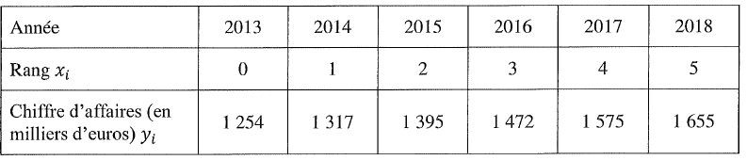

PARTIE A
- Calculer le taux global d’évolution du chiffre d’affaire de cette entreprise entre 2013 et 2018 exprimé en pourcentage et arrondi à l’unité
- Montrer que le taux moyen annuel d’évolution du chiffre d’affaire de cette entreprise entre 2013 et 2018, arrondi à $0,1\%$est de $5,7\%$.
- On suppose maintenant que le chiffre d’affaire de l’entreprise augmente chaque année de $5,7\%$ à partir de 2018.
On note $u_{n}$ le chiffre d’affaire de l’entreprise pour l’année $2018+n$. Ainsi $u_{0}=1655$
- Calculer $u_{1}$ arrondi à l’unité. Interpréter ce résultat dans le contexte de l’exercice.
- Exprimer $u_{n+1}$ en fonction de $u_{n}$ et indiquer la nature de la suite $\left(u_{n}\right)$
- Donner, pour tout entier naturel $n$, $u_{n}$ en fonction de $n$
- Par la méthode de votre choix, déterminer le chiffre d’affaire que peut prévoir l’entreprise en 2022 arrondi au millier d’euros prés
- Par la méthode de votre choix déterminer l’année à partir de laquelle le chiffre d’affaire de l’entreprise dépassera 2,5 millions d’euros.

PARTIE B
À partir des données du tableau fourni au début de l’exercice :
- Donner sans justifier le coefficient de corrélation linéaire $r$ de la série statistique $\left(x_{i};y_{i}\right)$ arrondi à 0,001 près.
- Donner sans justifier l’équation de la droite de régression de $y$ en $x$ par la méthode des moindres carrés sous la forme $y=ax+b$ où $a$ et $b$ seront arrondis à 0,1 près
- On décide d’ajuster ce nuage de points par la droite D d’équation $y=82x+1241.$
- Par la méthode de votre choix, déterminer le chiffre d’affaire que peut prévoir l’entreprise en 2021
- Selon ce modèle déterminer à partir de quelle année le chiffre d’affaire de l’entreprise dépassera-t-il 2,2 millions d’euros ?

Exercice 2
Une entreprise fabrique des dragées et possède une chaine de production qui réalise, en fonction des besoins, des dragées blanches ou roses, aux amandes ou au chocolat.
Actuellement la machine est réglée de la manière suivante :
- 55% de la production sont des dragées blanches
- Parmi les dragées blanches, 50% sont aux amandes
- Parmi les dragées roses, 60% sont aux amandes.
PARTIE A
On choisit une dragée au hasard et on considère les évènements suivants :
- A : « La dragée est blanche »
- B : « La dragée est aux amandes »

- Compléter l’arbre des probabilités suivant en indiquant les probabilités correspondantes.
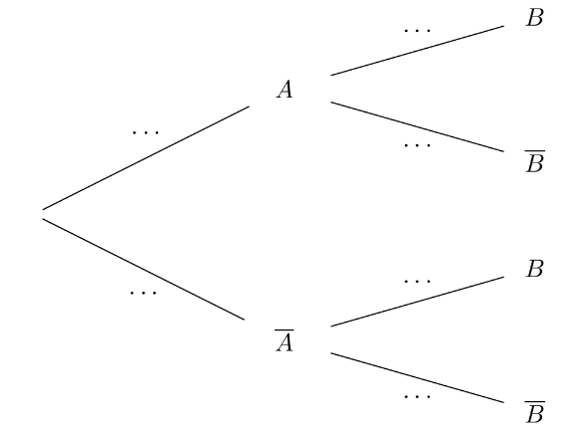
- Calculer la probabilité que la dragée choisie soit blanche et aux amandes
- Calculer $P\left(B\right)$
- Sachant que la dragée est aux amandes, quelle est la probabilité qu’elle soit blanche. Arrondir à 0,001 près.

EXERCICE 3 :

L’entreprise souhaite proposer une nouvelle gamme de dragées et décide donc d’emprunter 150 000€ auprès d’un établissement financier.
L’emprunt, au taux annuel de 3% sera remboursé en 6 ans par versement annuel constant, nommé annuité $a$
On rappelle la formule du calcul d’une annuité constante :
$$a=C×\frac{t}{1-{\left(1+t\right)}^{ - n}}$$
Où $C$ est le capital emprunté, $t$ le taux annuel et $n$ le nombre d’annuités.
L’établissement financier établit le tableau d’amortissement suivant (la cellule C1 est au format pourcentage).
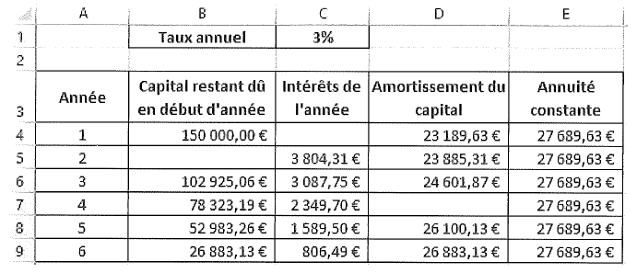

- Montrer que le montant de l’annuité constante est d’environ 27 689,63 €
- Donner les formules à saisir en cellule C4, D4 et B5 qui, recopiées vers le bas permettent de compléter le tableau d’amortissement
- Déterminer par la méthode de votre chois les valeurs obtenues en C4, B5 et D7
- Quel est le cout total de ce crédit ?

